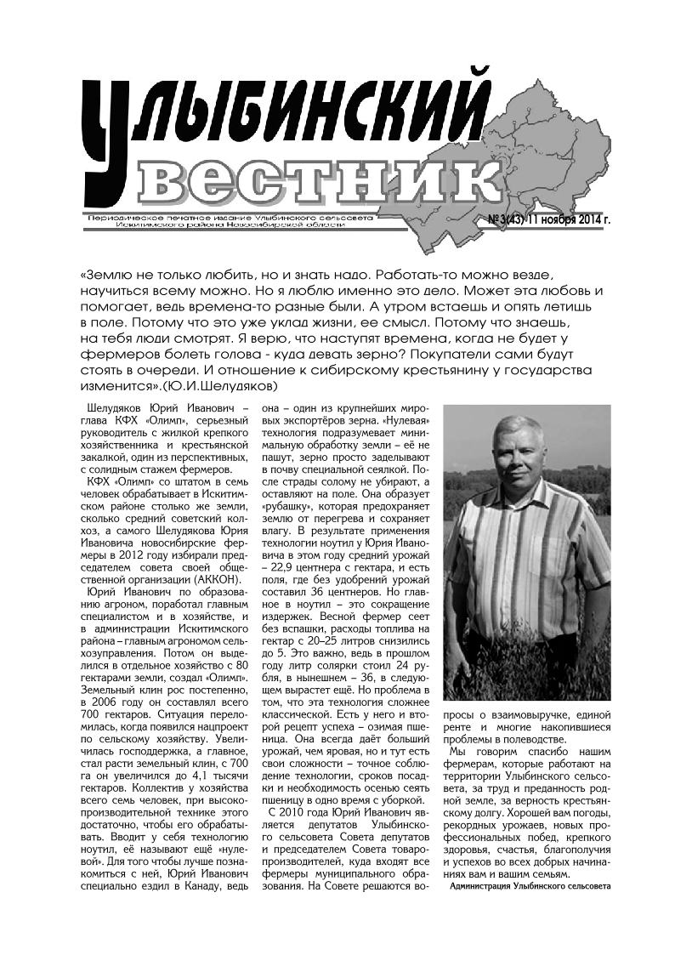**Информация о техногенных пожарах на территории г. Искитима и Искитимского района Новосибирской области с 15.01.2024г. по 21.01.2024 года**.

|  |  |  |
| --- | --- | --- |
| **Дата** | **Время сообщения** | **Объект, последствия, причина, виновники пожара** |
| 16.01.2024 | 16ч. 11м. | Произошел пожар в частном гараже по адресу: НСО, г. Искитим, пер. Канатный. В результате пожара повреждена крыша, гараж выгорел изнутри на площади 30 м.кв. Предполагаемая причина пожара неисправность электрооборудования. |
| 16.01.2024 | 19ч. 35м. | Произошел пожар в бане по адресу: НСО, Искитимский район, д. Шадрино, ул. Совхозная. В результате пожара огнем повреждена крыша, баня выгорела изнутри на площади 20 м.кв. Предполагаемая причина пожара неисправность печного отопления. |
| 17.01.2024 | 08ч.32м. | Произошел пожар в частном доме по адресу: НСО, Искитимский район, с. Гусельниково, ул. Сибирская. В результате пожара огнем уничтожена крыша, дом выгорел изнутри на площади 60 м.кв. При проведении работ по тушению пожара, обнаружен погибший мужчина 1946 г.р. Предполагаемая причина пожара нарушения правил эксплуатации печного отопления. |

Всего на территории г. Искитима с 01.01.2024 по 21.01.2024г. зарегистрировано 5 пожаров (аналогичный период прошлого года - (далее АППГ) - 7), травмировано 0 человек (АППГ-0), погиб 1 человек (АППГ — 1).

На территории Искитимского района с 01.01.2024 по 21.01.2024г. зарегистрировано 12 пожаров (АППГ - 7), травмировано 0 человек (АППГ-0), погибло 3 человека (АППГ — 0).

Рост пожаров наблюдается в следующих сельсоветах:

- Гусельниковский сельсовет: пожаров 1 (АППГ-0); гибель 1 (АППГ-0)

- Евсинский сельсовет: пожаров 4 (АППГ-0);

- Мичуринский сельсовет: пожаров 1 (АППГ-0); гибель 1 (АППГ-0)

- Степной сельсовет: пожаров 1 (АППГ-0);

- Шибковский сельсовет: пожаров 3 (АППГ-0); гибель 1 (АППГ-0)

|  |  |  |
| --- | --- | --- |
| Исполняющий обязанности  начальника отдела  Улихин Алексей Анатольевич  8(383)43-2-60-15 |  | А.А. Улихин |

**ВНИМАНИЕ!!!**

**Федеральный государственный пожарный надзор информирует!**

Всего на территории г. Искитима с 01.01.2024 по 21.01.2024г. зарегистрировано 5 пожаров (аналогичный период прошлого года - (далее АППГ) - 7), травмировано 0 человек (АППГ-0), погиб 1 человек (АППГ — 1).

На территории Искитимского района с 01.01.2024 по 21.01.2024г. зарегистрировано 12 пожаров (АППГ - 7), травмировано 0 человек (АППГ-0), погибло 3 человека (АППГ — 0).

**Рост пожаров наблюдается в следующих сельсоветах:**

* Гусельниковский сельсовет: пожаров 1 (АППГ-0); гибель 1 (АППГ-0)
* Евсинский сельсовет: пожаров 4 (АППГ-0);
* Мичуринский сельсовет: пожаров 1 (АППГ-0); гибель 1 (АППГ-0)
* Степной сельсовет: пожаров 1 (АППГ-0);
* Шибковский сельсовет: пожаров 3 (АППГ-0); гибель 1 (АППГ-0)

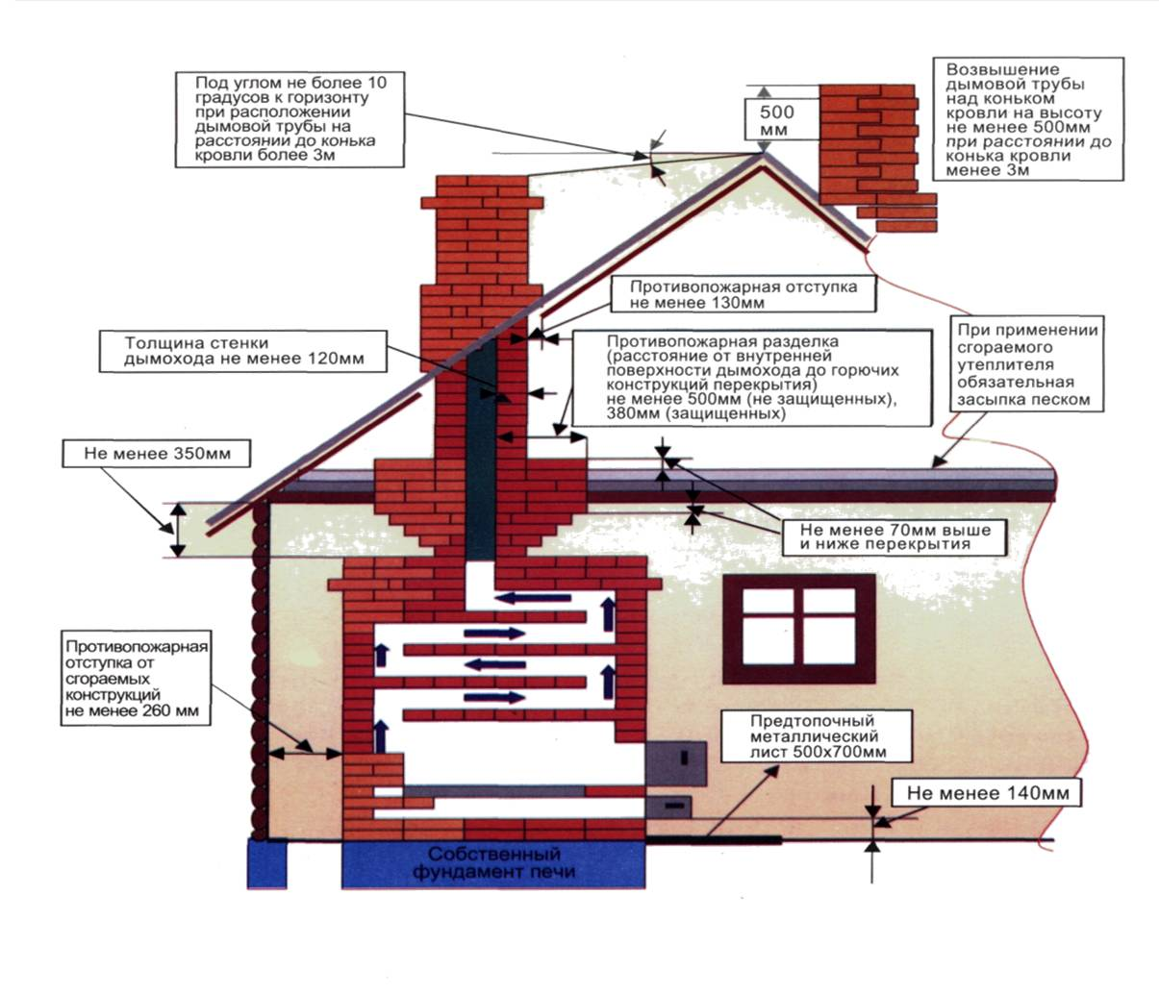**РОСТ ПОЖАРОВ !!!**

Анализ пожаров на территории г. Искитима и Искитимского района показывает, что основной рост пожаров происходит в осеннее - зимний период, поэтому нельзя забывать о безопасности своего жилища.

**В этой связи, ОНДиПР по г. Искитиму и Искитимскому району напоминает требование пожарной безопасности в частном жилом секторе:**

**ПЕЧНОЕ ОТОПЛЕНИЕ**

Запрещается эксплуатировать печи и другие отопительные приборы без противопожарных разделок (отступок) от конструкций из горючих материалов, предтопочных листов, изготовленных из негорючего материала размером не менее 0,5 x 0,7 метра (на деревянном или другом полу из горючих материалов), а также при наличии прогаров и повреждений в разделках, наружных поверхностях печи, дымовых трубах, дымовых каналах и предтопочных листах.

При обнаружении на примыкающих строительных конструкциях, выполненных из древесины или других горючих материалов, признаков термического повреждения (потемнение, обугливание, оплавление) эксплуатация печи прекращается. При этом поверхность поврежденной конструкции должна быть теплоизолирована либо увеличена величина разделки (отступки).

Неисправные печи и другие отопительные приборы к эксплуатации не допускаются.

**При эксплуатации печного отопления запрещается:**

а) оставлять без присмотра печи, которые топятся, а также поручать надзор за ними детям;

б) располагать топливо, другие горючие вещества и материалы на предтопочном листе;

в) применять для розжига печей бензин, керосин, дизельное топливо и другие легковоспламеняющиеся и горючие жидкости;

г) перекаливать печи.

Зола и шлак, выгребаемые из топок, должны быть залиты водой и удалены в специально отведенное для них место.

Товары, стеллажи, витрины, прилавки, шкафы, горючие материалы и другое оборудование, изготовленные из горючих материалов, располагаются на расстоянии не менее 0,7 метра от печей, а от топочных отверстий - не менее 1,25 метра.

**При эксплуатации электрооборудования запрещается:**

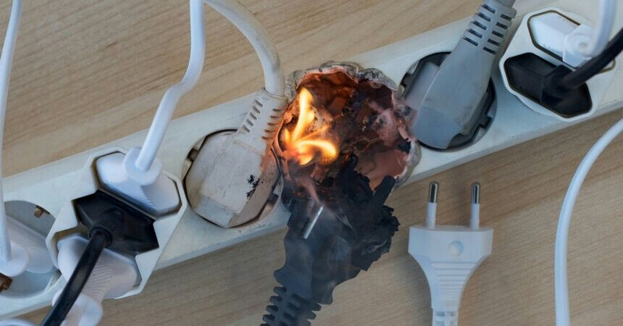а) эксплуатировать электропровода и кабели с видимыми нарушениями изоляции и со следами термического воздействия;

б) пользоваться розетками, рубильниками, другими электроустановочными изделиями с повреждениями;

в) эксплуатировать светильники со снятыми колпаками (рассеивателями), предусмотренными конструкцией, а также обертывать электролампы и светильники (с лампами накаливания) бумагой, тканью и другими горючими материалами;

г) пользоваться электрическими утюгами, электрическими плитками, электрическими чайниками и другими электронагревательными приборами, не имеющими устройств тепловой защиты, а также при отсутствии или неисправности терморегуляторов, предусмотренных их конструкцией;

д) использовать нестандартные (самодельные) электрические электронагревательные приборы и удлинители для питания электроприборов, а также использовать некалиброванные плавкие вставки или другие самодельные аппараты защиты от перегрузки и короткого замыкания;

е) прокладывать электрическую проводку по горючему основанию либо наносить (наклеивать) горючие материалы на электрическую проводку;

ж) оставлять без присмотра включенными в электрическую сеть электронагревательные приборы, а также другие бытовые электроприборы, в том числе находящиеся в режиме ожидания, за исключением электроприборов, которые могут и (или) должны находиться в круглосуточном режиме работы в соответствии с технической документацией изготовителя.

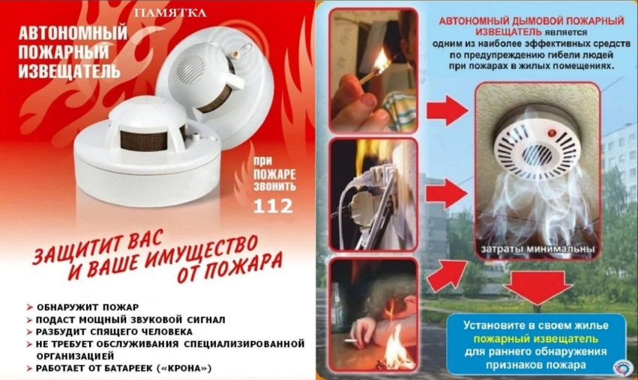**Чтобы обезопасить себя и своих близких предлагаем Вам задуматься об установке в своем жилом помещении автономного дымового пожарного извещателя. Извещатель обнаруживает задымление на ранней стадии и при срабатывании выдает пронзительный звуковой сигнал, который способен разбудить даже хорошо выпившего человека.**

**При обнаружении пожара или признаков горения (задымление, запах гари, повышение температуры и т.п.) немедленно сообщить в пожарную охрану по телефону «01» с сотового «101, 112»**

**Помните!!!**

**Вышеперечисленные мероприятия – выдержки из правил противопожарного режима в Российской Федерации, за нарушения которых в соответствии с Российским законодательством, на основании ст. 20.4 кодекса Российской Федерации об административных правонарушениях, наступает административная ответственность, при этом виновные лица могут подвергнуться штрафу в размере:**

**- Граждане от 5000 до 50 000 рублей;**

**- Должностные лица от 20 000 до 100 000 рублей;**

**- Индивидуальные предприниматели от 40 000 до 100 000 рублей;**

**- Юридические лица от 300 000 до 2 000 000 рублей**

**А за те же нарушения, которые привели к тяжким последствиям (гибель, травмы) наступает уголовная ответственность, за что УК РФ предусматривается лишение свободы.**

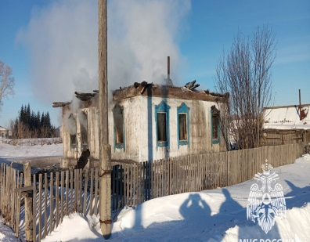 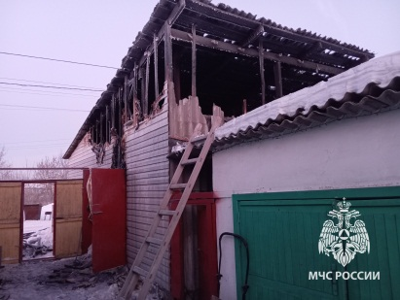 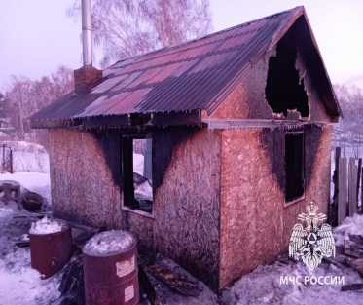 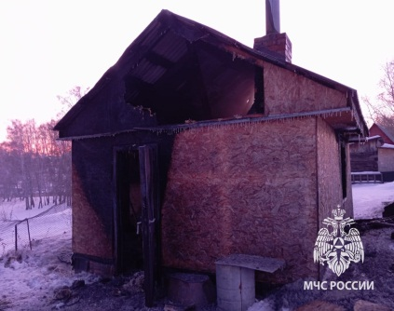

**О направлении информации по ПБ** В связи с неблагоприятными погодными условиями, складывающимися на территории Новосибирской области, зафиксированы массовые аварийные отключения электроэнергии.  
 В целях минимизации риска возникновения пожаров по причине неосторожного обращения с огнем, при применении источников света с открытым пламенем, а также нарушения эксплуатации бытовых электронагревательных приборов, подключенных к автономным источниками питания (электрическим генераторам), рекомендуем Вам при осуществлении профилактической работы информировать граждан о следующих обязательных правилах:  
 1. В случае аварийного отключения электроэнергии, необходимо отключить все бытовые электроприборы из сети.  
 2. После восстановления электроснабжения не спешить включать электроприборы, необходимо убедиться в стабильности напряжения в сети.  
 3. При использовании источников света с открытым пламенем строго соблюдать меры пожарной безопасности, не оставлять источники с открытым пламенем без присмотра, не размещать вблизи легковоспламеняющихся предметов.  
 4. В случае использования источников резервного электропитания (подвижных электростанций, электрических генераторов) обеспечить соблюдение обязательных требований пожарной безопасности и инструкции по эксплуатации завода изготовителя.  
 5. При аварийном отключении электроэнергии не оставлять несовершеннолетних детей без присмотра. Не поручать малолетним детям надзор за источниками света и тепла с открытым пламенем.

 **«Горячая линия» о кадастровой стоимости**

**объектов недвижимости**

1 февраля 2024 года новосибирский Росреестр ответит на вопросы кадастровой стоимости объектов недвижимости.

Как получить сведения о кадастровой стоимости, порядок ее определения и исправления ошибок, оспаривание и установление кадастровой стоимости в размере рыночной стоимости – на эти и другие вопросы ответит заместитель начальника отдела землеустройства, мониторинга земель, кадастровой оценки недвижимости, геодезии и картографии Управления Росреестра по Новосибирской области Еремеева Ольга Владимировна.

Звонки принимаются с 10 до 12 часов по телефону 8 (383) 228-11-39.

 **Новосибирский Роскадастр ответит на**

**вопросы о получении невостребованных документов из архива**

**25 января** филиал ППК «[Роскадастр](https://kadastr.ru)» по Новосибирской области проведет для жителей региона «горячую» телефонную линию по вопросам получения невостребованных документов из архива.

В ходе телефонной линии заместитель начальника межрайонного отдела регионального Роскадастра Мария Гафурова расскажет о порядке возврата документов, вовремя не полученных по результатам оказания государственных услуг Росреестра.

Звонки будут приниматься с **10 до 12 часов** по телефону **8 (383) 349-95-69, доб.4021**.

 **Новосибирский Роскадастр рассказал о**

**преимуществах использования электронных услуг**

Электронные услуги Росреестра предоставляют возможность получить различные документы и информацию о недвижимости онлайн, без необходимости посещать офисы государственных учреждений. С помощью [Личного кабинета](https://esia.gosuslugi.ru/login/) пользователя на официальном сайте Росреестра действуют сервисы получения услуг по кадастровому учету, подаче заявлений на государственную регистрацию прав и получению сведений из Единого государственного реестра недвижимости. Вход в данный сервис осуществляется через Госуслуги.

Электронный сервис Росреестра дает следующие преимущества:

- возможность подачи заявления на государственную регистрацию в любое удобное время суток и из любой точки мира;

- размер госпошлины меньше по сравнению с подачей на бумажных носителях;

- сокращенный срок регистрации.

С прошлого года появилась возможность представления отдельных документов в электронной форме посредством использования личного кабинета без подписания его усиленной квалифицированной электронной подписью правообладателя.

Ознакомиться с полным перечнем электронных услуг Росреестра можно [на официальном сайте ведомства](https://rosreestr.gov.ru/eservices/).  При возникновении вопросов, связанных с использованием электронных сервисов сайта Росреестра, можно обратиться в [Техническую поддержку](https://rosreestr.gov.ru/eservices/support/#/question) или по бесплатному телефону «горячей линии» Росреестра: 8-800-100-34-34.

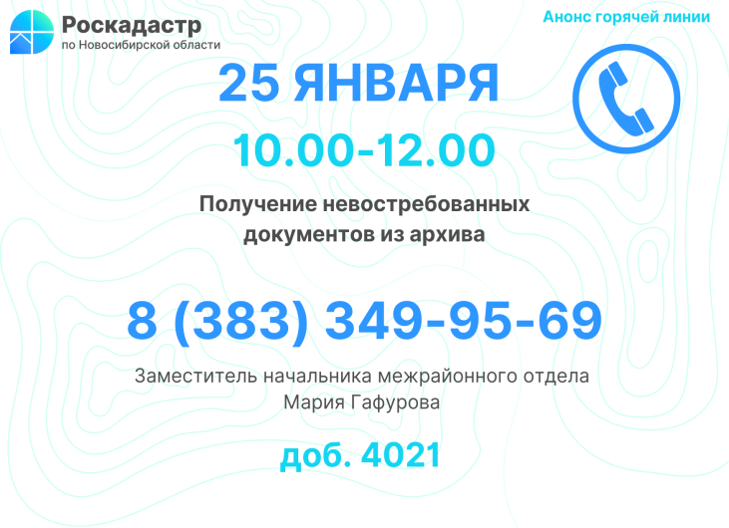

|  |  |  |
| --- | --- | --- |
| ***Улыбинский вестник***  [**https://admulybino.nso.ru**](https://admulybino.nso.ru) | **E-mai:** [**adm_ulib@ngs.ru**](mailto:adm_ulib@ngs.ru)  **Тел. (838343) 57142**  **Учредитель: Администрация Улыбинского сельсовета , НСО, Искитимский район, с.Улыбино, ул.Первомайская, 55**  **633248** | **Отпечатано в администрации Улыбинского сельсовета: 633248, Новосибирская область, Искитимский район, с.Улыбино, ул.Первомайская, 55**  **Тираж 100 экземпляров.**  **Распространяется бесплатно** |